製品別比較表（標準品との比較）
 | 後発品 |  |  | 標準品
商品名 | ニトラステープ40mg |  |  | フランドルテープ40mg
販売会社名 | ニプロ株式会社
規格「一般名」 | 1枚中「日本薬局方 硝酸イソソルビド」  40mg含有 |  |  | 1枚中 「硝酸イソソルビド」  40mg含有
薬効分類 | 経皮吸収型・虚血性心疾患治療剤
薬 価 | 44.20円／枚 |  |  | 65.00円／枚
1枚薬価差 | 20.80円
効能･効果 | 狭心症、心筋梗塞（急性期を除く）、その他の虚血性心疾患 【標準品と同じ】
用法･用量 | 通常、成人に対し、1回1枚（硝酸イソソルビドとして40mg）を胸部、上腹部又は背部のいずれかに貼付する。貼付後24時間又は48時間ごとに貼りかえる。  なお、症状により適宜増減する。 【標準品と同じ】
添加物 | メタクリル酸・アクリル酸n-ブチルコポリマー |  | アクリル酸・アクリル酸オクチルエステル共重合体、ミリスチン酸イソプロピル、ポリイソシアネート液
規制区分  貯 法 | 処方箋医薬品  室温保存 3.5年 |  | 処方箋医薬品  室温保存 3年
製 剤 | 商品名 | 外 観(大きさ) |  |  | 性 状 | 識別コード
製 剤 | ニトラス  テープ40mg | 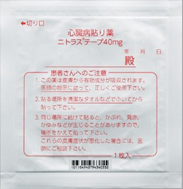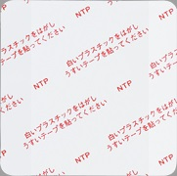  7.1cm×7.1cm |  |  | 本品は無色で透明な膏体が無色で透明な支持体に展延され、膏体表面は、白色のプラスチックフィルムで被覆されている。本品はにおいがない。 | NTP
製 剤 | 標準品  40mg | 63.5mm×63.5mm |  |  | 白色半透明の粘着テープ剤（膏面被覆材は透明）で、粘着剤に基づくわずかな特異臭がある。
薬物動態  (生物学的  同等性) | 血中濃度比較試験  クロスオーバー法によりそれぞれ1枚（硝酸イソソルビドとして40mg）を貼付し、  生物学的に同等であると判定された。
備考
担当者、連絡先

